123Proxy 不限流量海外爬虫代理
面向爬虫开发工程师，提供隧道并发、不限量动态住宅和高带宽定制。网页爬虫、YouTube 下载与 AI 大规模下载，可按任务选择不限流量方案。
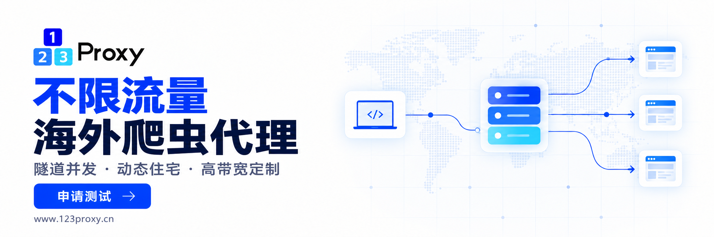

持续网页爬虫与 YouTube 视频下载
常规 YouTube / yt-dlp 下载和持续网页爬虫，可先测试隧道代理按并发套餐。按同时在途请求配置容量，不按累计 GB 计费；兼容 requests、Scrapy 等代码接入。
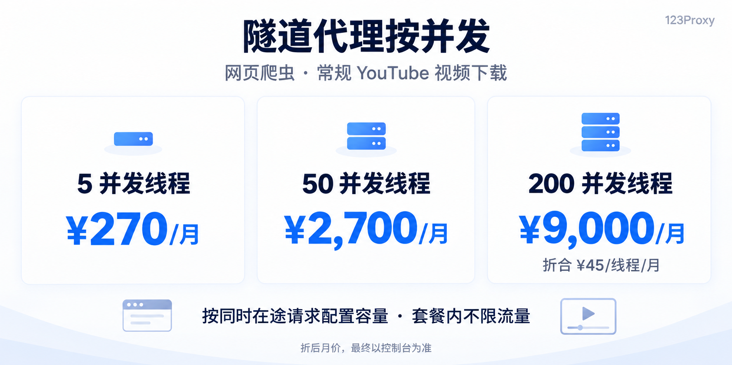
不限流量不等于不限速度，实际吞吐受线程容量、目标响应和网络状况影响。
隧道套餐价格 https://www.123proxy.cn/pricing.html?product=tunnel

住宅浏览器自动化与持续任务
住宅浏览器任务流量较大时，可评估不限量动态住宅。按端口和周期购买，每端口不限流量与并发；实际吞吐仍受套餐带宽限制。
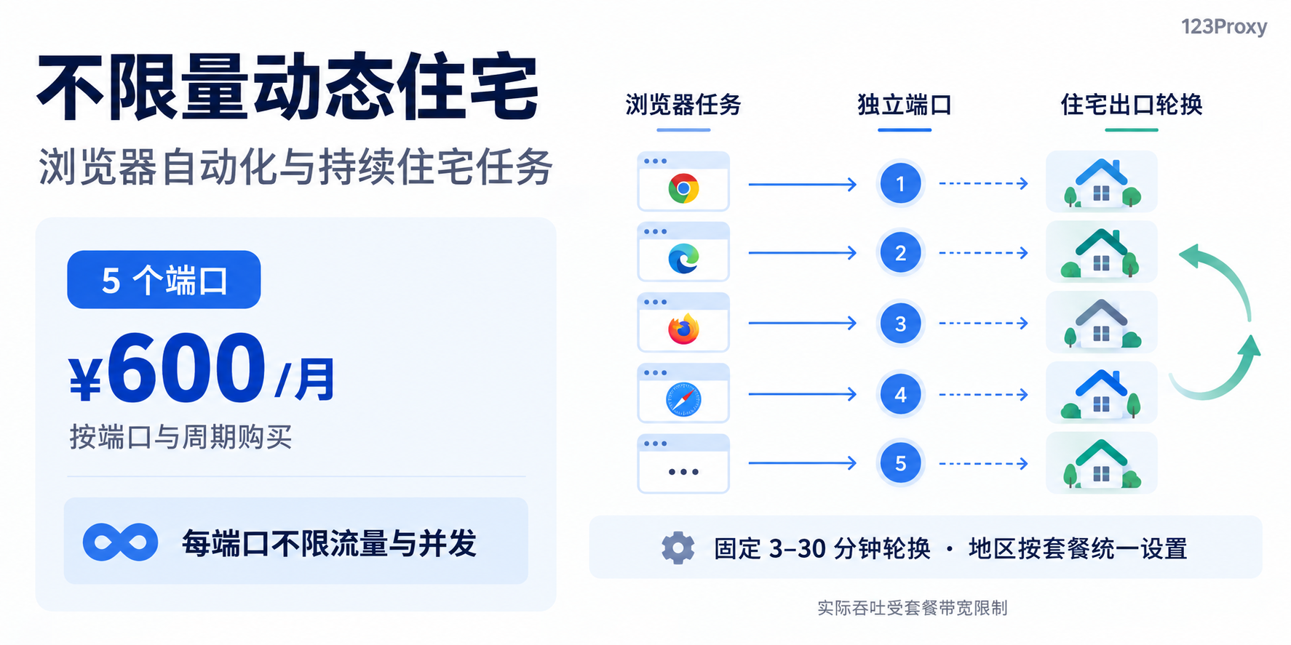
端口套餐价格 https://www.123proxy.cn/pricing.html?product=unlimited

AI 大规模下载与高带宽定制
视频、图片、公开代码和文档的海量下载，可配置高带宽代理 IP 与定制代理池。技术团队按目标站点、数据量与完成周期测试评估后报价，并独立交付。
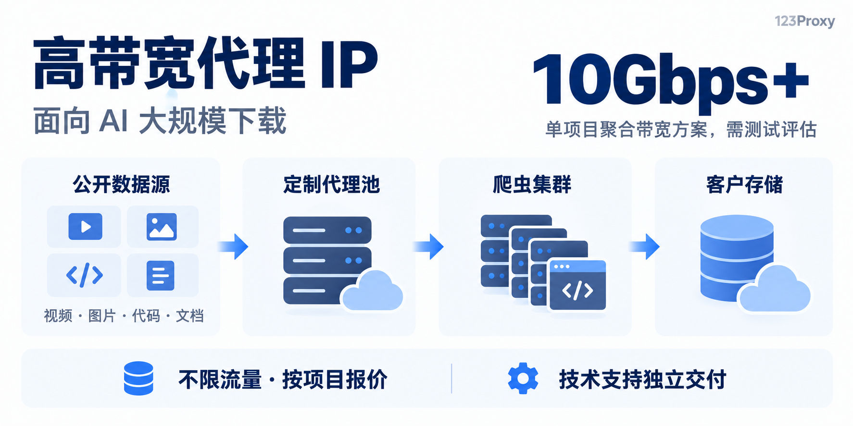
高带宽项目咨询 https://www.123proxy.cn/contact.html#solutions

国家定位与固定出口方案
需要逐请求指定国家或地区、保持住宅 SESSION，可选按流量购买的隧道住宅代理。需要长期固定出口，则选择长效静态代理或长效静态住宅。
产品 | 适用需求 | 套餐价格示例
隧道住宅代理 | 国家或地区定位  住宅 SESSION | 1GB ¥20  10,000GB 档折合 ¥3/GB  仅按流量购买，不属于不限流量套餐
长效静态代理 | 长期固定机房出口  来源 IP 白名单 | 1 IP ¥40/月  1,000 IP 档折合 ¥20/IP/月
长效静态住宅 | 长期固定住宅出口  稳定住宅身份 | 1 IP ¥80/月  500 IP 档折合 ¥40/IP/月
以上为对应规格的当前报价。批量折合价需购买对应档位，地区库存和最终金额以控制台确认为准。

先测试目标站点 再购买生产套餐
隧道并发套餐可申请 5 线程 4 小时测试；不限量动态住宅可申请 5 端口 2 小时测试。资格与开通方式由客服确认。高带宽项目由技术团队安排测试与方案评估。
咨询时请说明目标站点、爬虫框架、并发或下载量，以及住宅和地区需求。

免费测试与客户服务 技术咨询与高带宽项目
官网与实时价格 https://www.123proxy.cn/pricing.html
开发者接入手册 https://www.123proxy.cn/developers/
商务邮箱 sales@123proxy.cn
使用说明：爬虫程序需部署在海外网络环境，代理仅用于合法公开数据爬取等业务，不提供 VPN 或翻墙功能。
报价与产品规则核对日期为 2026 年 10 月 10 日，后续更新请查看官网。

